Ｐｅａｃｅ Messages from Hiroshima’s Middle School Students
to People of the World
※ 色がついている部分が入力可能な場所です。

『 The World Goal 』
The other day, I had a precious experience to talk with “hibakusha”. Though he looked so pained, he talked about the situation at that time a lot. That really hurt me. He said lastly “I’d like you, the people in Hiroshima, to tell to the future to not to go to was again out war again.” I don’t know how stung, sad, and strong they were. Moreover I can’t heal them. However, he may become relieved if his story can be spread to the world by my actions.
Actually, I interviewed some foreigners who were visiting the Peace Park. Almost all of them were interested in what happened in Hiroshima. However, I was so shocked that I was hardly able to catch what they said. There may have been a big discovery in what I didn’t catch. I want to improve my knowledge and skills. That will help me understand other people.
Peace may not be completed in our lifetimes, but the day will surely come. However, one day we will cross the finish line to peace. We must take over the messages of hibakusha and our willpower to achieve peace. The horror of war is widely known after these 74 years. That’s because people wish for world peace. Let’s share their wishes and hand over the baton to the next generation.
入力場所②
本文
入力場所③
名前
Ａugust.2023
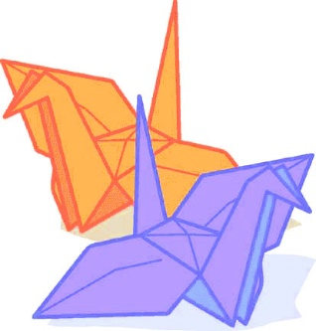
Hiroshima Hanako

※ それぞれの入力場所の文字を削除してから入力しましょう。
入力場所①
タイトル
This sheet of paper is made from recycled paper cranes dedicated
at the Children’s Peace Monument in Peace Memorial Park.
広島の中学生から世界の人々への平和メッセージ
『 世界の目標 』
私は、先日、被爆者の方とお話をさせていただく、貴重な体験ができました。そこで、その方は辛そうにしながらも当時のことについてたくさん話してくださいました。私は、聞いているだけでも辛かったです。そして最後に「広島県民として、もう二度と戦争が起こらないように、未来へ伝えていってほしい。」と言われました。私は戦争にあった人達の苦しさや悲しみ、辛さを実際には知りません。そして、その深い傷を消せるわけでもありません。しかし、私自身が、ボランティアや様々な活動を通して見聞きしたことを伝えていき、広く発信することができれば、少し安心して楽になってもらえるのではないかと思いました。
実際に、平和公園を訪れた外国の方にインタビューを行いました。多くの人が広島での出来事に関心を持っていましたが、相手の話すことを私はほとんど聞き取れずショックでした。もしかしたら聞き取れなかった中には、私にとって大きな発見があったかもしれません。私はもっと知識やコミュニケーションの力を伸ばしたいと思います。きっとそれが誰かと理解し合うことにつながります。
今、自分たちが生きている間だけでは、平和にはならないかもしれません。しかし、いつか必ず『平和』というゴールテープを切ることができる日が来ます。そのために、私達がメッセージや意志を語り継いでいかなければいけません。戦争が終わって７４年間でこんなにも広く戦争の恐ろしさを広めることができました。それは、たくさんの人が世界の平和を願ったからではないでしょうか。このたくさんの方達の願いをこれからも伝えていき、今私達ができる限りのことを全力で行い、今を精一杯生きて、次の世代の人達へ、平和のバトンをつなげていきましょう。
令和５（2023）年８月
広島 花子
このメッセージカードは、平和記念公園の「原爆の子の像」に捧げられた折り鶴の再生紙を利用しています。

